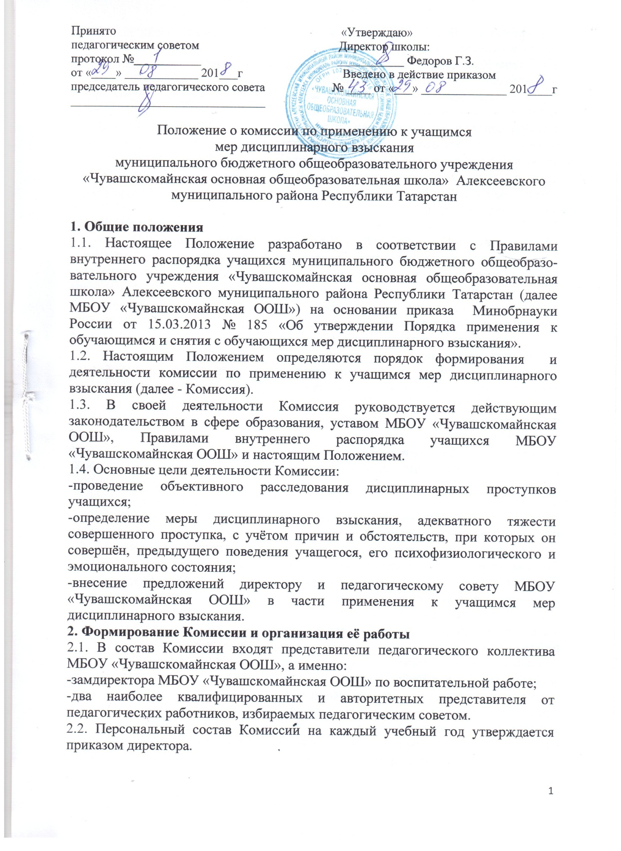

2.3. Директор МБОУ «Чувашскомайнская ООШ» не имеет права входить в состав Комиссии.
2.4. Члены Комиссии и привлекаемые к её работе физические лица работают на безвозмездной основе.
2.5. Председателем Комиссии и секретарь Комиссии избираются из числа членов комиссии на первом её заседании.
2.6. Председатель Комиссии:
-организует работу Комиссии;
-созывает и проводит заседания Комиссии;
-даёт поручения членам Комиссии, привлекаемым специалистам, экспертам;
-обеспечивает соблюдение прав учащихся и объективность расследования их дисциплинарных проступков.
2.7. В отсутствии председателя Комиссии его полномочия возлагаются на одного из членов Комиссии, избранного на заседании Комиссии.
2.8. Секретарь Комиссии отвечает за ведение делопроизводства, хранение документов комиссии, подготовку её заседаний.
2.9. При возникновении прямой или косвенной личной заинтересованности любого члена Комиссии, которая может привести к конфликту интересов при рассмотрении вопроса, включённого в повестку дня, член Комиссии обязан до начала заседания заявить об этом. В таком случае он не принимает участия в рассмотрении указанного вопроса.
2.10. Председатель при необходимости имеет право привлекать к работе Комиссии в качестве экспертов любых совершеннолетних физических лиц с правом совещательного голоса. Привлекаемые к работе лица должны быть ознакомлены под роспись с настоящим Положение до начала их работы в составе Комиссии.
2.11. Членам Комиссии и лицам, участвовавшим в её заседаниях, запрещается разглашать конфиденциальные сведения, ставшие им известными в ходе работы.
2.12. Заседания Комиссии проводятся по мере необходимости. Кворум для проведения заседания являются присутствие на нём 3/5 её членов. Решения принимаются открытым голосованием простым большинством голосов. В случае равенства голосов решающим является голос её председателя.
3. Порядок работы Комиссии
3.1. Основанием для проведения заседания Комиссии является заявление о совершении учащимся дисциплинарного проступка, переданное директором Школы председателю Комиссии.
3.2 Комиссия должна обеспечить своевременное, объективное и справедливое рассмотрение обращения, содержащего информацию о совершении учащимся дисциплинарного проступка, его разрешение в соответствии с законодательством об образовании, уставом Школы. Правилами внутреннего распорядка учащихся и настоящим Положением.
3.3. Председатель Комиссии при поступлении к нему информации, содержащей основания для проведения заседания:
- в течение трёх учебных дней должен затребовать от учащегося письменное объяснение. Запрос письменных объяснений оформляется актом Комиссии, один экземпляр которого вручается учащемуся под роспись. Если по истечении трёх учебных дней указанное объяснение учащимся не представлено, то Комиссией составляется соответствующий акт. Отказ или уклонение учащегося от предоставления им письменного объяснения не является препятствием для проведения дисциплинарного расследования и применения меры дисциплинарного взыскания;
-организует проведение дисциплинарного расследования, а именно сбор информации, документов, свидетельствующих о совершении учащимся дисциплинарного проступка. Для этого председатель Комиссии даёт соответствующие поручения членам Комиссии;
-запрашивает у заместителя директора по воспитательной работе информацию о наличии/отсутствии у учащегося дисциплинарного взыскания (дисциплинарных взысканий);
-по истечении трёх рабочих дней с момента запроса от учащегося письменного объяснения (но не позднее семи дней с момента запроса) назначает дату заседания Комиссии (в указанные периоды не засчитывается период временного отсутствия учащегося по уважительным причинам: болезнь, каникулы);
-оповещение о дате заседания Комиссии учащегося и его родителей (законных представителей);
-при необходимости приглашает на заседание Комиссии иных лиц (классного руководителя, свидетелей), а также представителей комиссии по делам несовершеннолетних и защите их прав, представителей органа опеки и попечительства. Приглашение представителей комиссии по делам несовершеннолетних и защите их прав является обязательным, если Комиссия рассматривает вопрос о применении к учащемуся, достигшему 15 лет, отчисления из МБОУ «Чувашскомайнская ООШ», как меры дисциплинарного взыскания;
-организует ознакомление учащегося, вопрос о котором рассматривает Комиссия, его родителей (законных представителей), членов Комиссии и других лиц, участвующих в заседании, с поступившей информацией и материалами дисциплинарного расследования.
3.4. Заседание Комиссии проводится в присутствии учащегося, в отношении которого рассматривается вопрос о совершении дисциплинарного проступка, и его родителей (законных представителей). При наличии письменной просьбы родителей (законных представителей) учащегося о рассмотрении указанного вопроса без их участия Комиссии проводится в их отсутствие.
3.5. В случае неявки учащегося и (или) его родителей (законных представителей) на заседание Комиссии при отсутствии письменной просьбы рассмотрение вопроса откладывается на срок, не превышающий 3 рабочих дней. Повторная неявка учащегося и (или) его родителей (законных представителей) без уважительных причин на заседание Комиссии не является основанием для отложения рассмотрения вопроса. В этом случае Комиссия принимает решение по существу вопроса по имеющимся материалам и выступлениям присутствующих на заседании.
3.6. Разбирательство в Комиссии осуществляется в пределах тех требований и по тем основаниям, которые изложены в обращении. Изменение предмета и (или) основания обращения в процессе рассмотрения вопроса не допускаются.
3.7. На заседании Комиссии заслушиваются пояснения учащегося, его родителей (законных представителей) и иных лиц; рассматриваются материалы по существу дисциплинарного проступка, а также дополнительные материалы.
3.8. Члены Комиссии имеют право знакомиться со всеми материалами, имеющими отношение к расследуемому проступку, истребовать такие материалы от учащихся, работников и должностных лиц МБОУ «Чувашскомайнская ООШ». Оценка собранных доказательств членами Комиссии осуществляется ими по своему внутреннему убеждению, основанному на всестороннем, полном и объективном изучении всех обстоятельств дела с учётом требований закона и иных нормат-правовых актов.
3.9. Учащийся, в отношении которого рассматривается вопрос о совершении дисциплинарного проступка, имеет право:
-знакомиться с ходом расследования дисциплинарного проступка, давать пояснения, предоставлять доказательства, заявлять ходатайства;
-отказываться от дачи в ходе заседаний Комиссии пояснений. В этом случае Комиссия фиксирует факт отказа учащегося от дачи пояснений в заключении Комиссии по рассматриваемому делу;
-пользоваться услугами квалифицированного юриста, иного лица, поручать им защиту своих прав и интересов;
-требовать неразглашения результатов работы Комиссии до принятия соответствующего решения директором МБОУ «Чувашскомайнская ООШ».
3.10. По итогам рассмотрения вопроса Комиссия принимает одно из следующих решений:
а) установит, что действия учащегося нельзя квалифицировать как дисциплинарный проступок и достаточно ограничиться мерами воспитательного воздействия. При этом Комиссия рекомендует меру воспитательного воздействия;
б) установит, что учащийся совершил дисциплинарный проступок, и рекомендовать директору МБОУ «Чувашскомайнская ООШ» применить к нему дисциплинарное взыскание в виде замечания или выговора (последнее – в случае применения к учащемуся в течение года дисциплинарного взыскания в виде замечания);
в) установит, что учащийся уже неоднократно совершал дисциплинарные проступки; меры педагогического воздействия и иные меры дисциплинарного взыскания не дали результата и дальнейшее пребывание учащегося в Школе оказывает отрицательное влияние на других учащихся, нарушает их права и права работников, а также нормальное функционирование МБОУ «Чувашскомайнская ООШ», а также к учащемуся в течение года применялись дисциплинарные взыскания в виде замечания и выговора; и рекомендовать директору внести на рассмотрение педагогического совета вопрос об отчислении учащегося из МБОУ «Чувашскомайнская ООШ»;
г) установит, что учащимся были совершены действия, содержащие признаки административного правонарушения или состава преступления, и возложить на председателя Комиссии обязанность передать информацию о совершении указанного действия и подтверждающие этот факт документы в правоохранительные органы в течение трёх рабочих дней, а при необходимости – немедленно.
4. Порядок оформления решений Комиссии
4.1. Заседания Комиссии не протоколируются.
4.2. Заключение Комиссии по результатам рассмотрения материалов по факту совершения учащимся дисциплинарного проступка оформляется в письменном виде и подписывается всеми членами Комиссии. В заключении указываются:
-состав Комиссии,
-дата составления документа,
-фабула дела,
-добытые Комиссией доказательства, их оценка, доводы, которыми руководствовалась Комиссия, отвергая те или иные доказательства,
-вывод о том, имел ли место дисциплинарный проступок, какие конкретно действующие нормы были нарушены,
-предложение о мере дисциплинарного воздействия, которое надлежит применить к виновному лицу.
4.3. Члены Комиссии, не согласные с заключением полностью или частично, прилагают к нему мотивированное письменное особое мнение.
4.4. Копия заключения Комиссии в течение трёх рабочих дней с момента проведения заседания передаётся директору МБОУ«Чувашскомайнская ООШ».
4.5. В случаях, предусмотренных п.п. б) и в) п. 3.10 настоящего Положения, копия заключения Комиссии в течение трёх рабочих дней направляется в совет старшеклассников МБОУ «Чувашскомайнская ООШ» и совет родителей МБОУ Чувашскомайнская СОШ для учёта их мнения.
4.6. Копия заключения Комиссии в течение трёх рабочих дней с момента проведения заседания передаётся директору, родителям (законным представителям) учащегося и учащемуся, вопрос которого рассматривался . Если на заседании Комиссии рассматривалось несколько вопросов, то родителям (законным представителям) учащегося передаётся выписка из заключения. По решению Комиссии копия заключения Комиссии (выписки из заключения) передаётся иным заинтересованным лицам.
4.7. Решения Комиссии носят для директора и педагогического совета МБОУ «Чувашскомайнская ООШ» рекомендательный характер.
4.8. Копия заключения Комиссии или выписка из заключения приобщаются к личному делу учащегося.
5. Обеспечение деятельности Комиссии
5.1. Организационно-техническое и документальное обеспечение деятельности Комиссии, а также информирование её членов о вопросах, включённых в повестку дня, времени и месте проведения заседания, ознакомление членов Комиссии с материалами, представленными для обсуждения на заседании, осуществляется секретарём Комиссии.
5.2. Заключения Комиссии выделяются в отдельное делопроизводство и хранятся в составе отдельного дела в архиве МБОУ «Чувашскомайнская ООШ» в течение 3 лет.

